엑셀 혼합 차트 만들기
  - 031페이지 기본 사용법과 문제풀이
수량은 막대로, 단가는 표식이 있는 꺾은선으로 표시합니다. 단위와 크기가 다른 두 자료를 한 차트에서 읽으려면 단가를 보조 축에 놓습니다. 이번 교재에서는 차트 제목을 셀에 연결하고 레이블, 축, 범례와 차트 배경을 설정합니다.
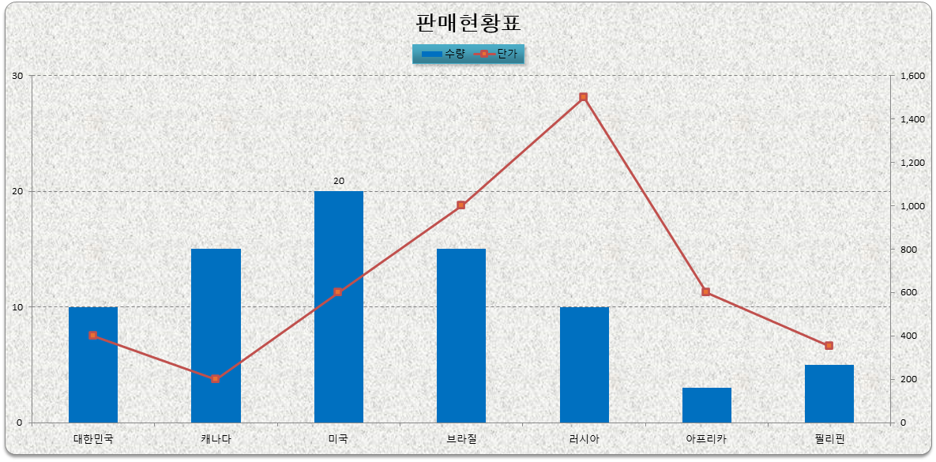
① ‘단가’ 계열이 그림과 같이 차트에 표시되도록 설정하고, ‘단가’ 계열의 차트 종류를 ‘표식이 있는 꺾은선형’으로 변경한 후, ‘보조 축’으로 지정하시오.
② 차트 제목은 [A1] 셀과 연동해서 표시되도록 하고, 글꼴은 ‘돋움’, 글꼴 스타일은 ‘굵게’, 글꼴 크기는 ‘20’으로 지정하시오.
③ 미국 ‘수량’ 계열에 데이터 레이블을 ‘값’으로 표시되도록 설정하시오.
④ 세로(값)축을 ‘최대값: 30, 기본 단위: 10’으로 설정하고, 보조 세로(값)축의 표시 형식을 ‘숫자’로 지정하고, 세로(값) 주 눈금선의 ‘선(대시 종류)’을 ‘파선’으로 하시오.
⑤ 범례를 ‘위쪽’에 표시하고, [도형 스타일]-[미세 효과 - 바다색, 강조 5]를 지정하시오.
⑥ 차트 영역의 채우기는 질감 채우기 항목 중 ‘신문 용지’로 지정하시오.
⑦ 차트 영역의 테두리 스타일은 ‘둥근 모서리’, 그림자는 바깥쪽 ‘오프셋 아래쪽’으로 지정하시오.

차트의 각 부분과 원본 자료

차트에서 무엇을 선택하나요
이름 | 화면에서 찾는 위치 | 이번 설정
데이터 계열 | 같은 색 막대 전체 또는 꺾은선 전체 | 수량 막대와 단가 선
데이터 요소 | 미국 막대 하나처럼 개별 항목 | 미국 수량 20 레이블
기본 세로 축 | 왼쪽 숫자 | 최대값 30, 주 단위 10
보조 세로 축 | 오른쪽 숫자 | 단가를 숫자 형식으로 표시
범례 | 수량·단가라고 쓰인 작은 안내 상자 | 위쪽 배치와 도형 스타일
차트 영역 | 제목과 범례까지 포함한 가장 바깥 영역 | 신문 용지 질감과 둥근 모서리
그림 영역 | 막대와 선이 그려진 안쪽 영역 | 차트 영역과 선택 위치 구별

① ‘단가’ 계열이 그림과 같이 차트에 표시되도록 설정하고, ‘단가’ 계열의 차트 종류를 ‘표식이 있는 꺾은선형’으로 변경한 후, ‘보조 축’으로 지정하시오.

데이터 그림 우클릭 -> 데이터 선택
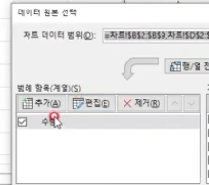
추가버튼 누름

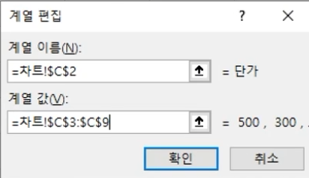

단가가 막대차트로 추가가 될겁니다.
단가 막대 한번 좌클릭 -> 우클릭 -> 계열차트 종류 변경
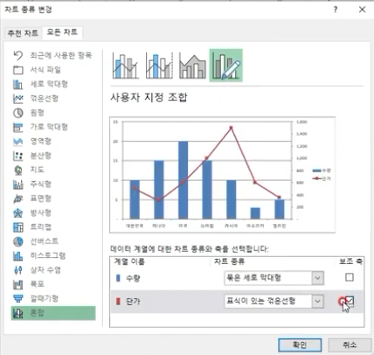
모든 차트 탭, 혼합 카테고리, 단가를 표식이 있는 꺽은 선형 + 보조축 체크

② 차트 제목은 [A1] 셀과 연동해서 표시되도록 하고, 글꼴은 ‘돋움’, 글꼴 스타일은 ‘굵게’, 글꼴 크기는 ‘20’으로 지정하시오.

차트영역 좌클릭 -> + 누름
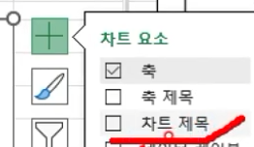
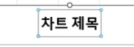
차트 제목 나옴

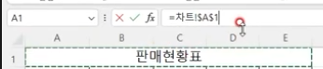
차트제목 클릭후 수식 부분 =$a$1으로 설정
글꼴 돋음, 굵게, 폰트크기 20으로 설정

③ 미국 ‘수량’ 계열에 데이터 레이블을 ‘값’으로 표시되도록 설정하시오.
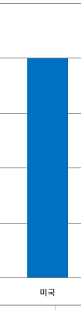
미국 수량 데이터를 천천히 좌클릭 2번. 그럼 미국막대 하나만 선택됨
우클릭-> 데이터 레이블 추가
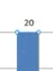
그러면 막대 위에 숫자 보임

④ 세로(값)축을 ‘최대값: 30, 기본 단위: 10’으로 설정하고, 보조 세로(값)축의 표시 형식을 ‘숫자’로 지정하고, 세로(값) 주 눈금선의 ‘선(대시 종류)’을 ‘파선’으로 하시오.

왼쪽 세로축 우클릭 -> 축서식
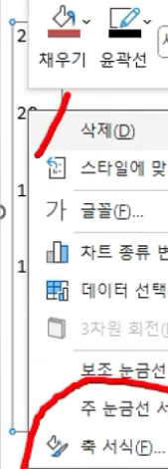
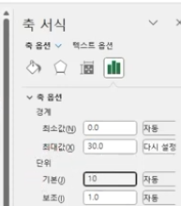

오른쪽 세로 보조축 우클릭-> 축서식
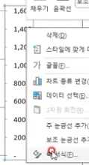

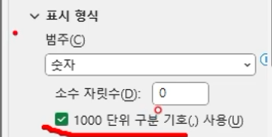

눈금선 우클릭 눈금선 서식
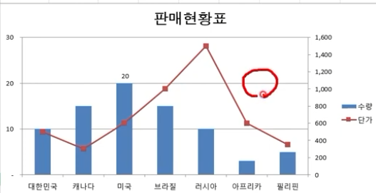
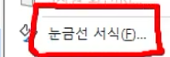

대시종류 파선 선택
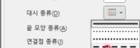

⑤ 범례를 ‘위쪽’에 표시하고, [도형 스타일]-[미세 효과 - 바다색, 강조 5]를 지정하시오.
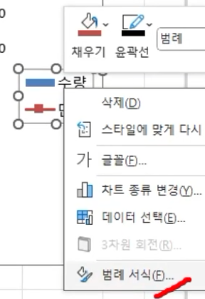
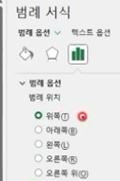

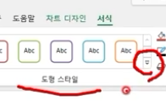
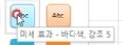

⑥ 차트 영역의 채우기는 질감 채우기 항목 중 ‘신문 용지’로 지정하시오.

차트영역 우클릭-> 차트영역 서식

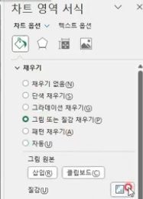
그림 또는 질감 채우기 체크, 질감에서
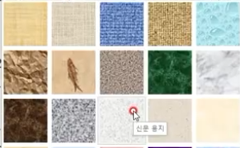
신문용지 선택

⑦ 차트 영역의 테두리 스타일은 ‘둥근 모서리’, 그림자는 바깥쪽 ‘오프셋 아래쪽’으로 지정하시오.
차트영역 우클릭-> 차트영역 서식
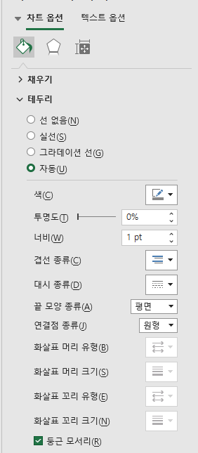
동근 모서리 체크

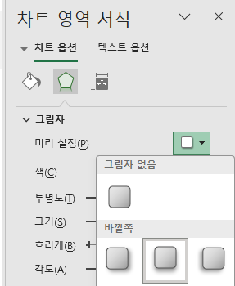
그림자 바깥쪽 오프셋 아래쪽 선택

